Ký Sự
Tháng Giêng Mùa Xuân
Xuân Quý Mão đã qua khỏi mấy ngày mồng cả ba tuần rồi. Ở đây – vùng mình cư ngụ chẳng còn âm hưởng gì của ba ngày tết nữa. Ngay trong cả những ngày tết từ mồng một cho đến mồng mười nếu bạn không bước chân ra khỏi nhà và lái xe đến chùa, đến nhà thờ hay khu vực sinh hoạt buôn bán của người Việt hay người Tàu thì bạn cũng như mình – có lẽ bạn chỉ nhìn được vài cành hoa mai hoa đào chưng trong phòng và mấy cái bánh tét bánh chưng nằm im trong tủ lạnh. Mấy câu mở đầu trên thuộc loại “suy bụng ta ra bụng người” của mình chứ thực ra rất nhiều người, nhiều gia đình nơi đây “ăn tết” cũng tưng bừng lắm. Mình không thuộc thành phần nói trên. Về phần nghi lễ, tập tục cổ truyền ngày tết thì mình cũng có thực hiện được phần nào trong phạm vi gia đình như chiều ba mươi làm mâm cơm cúng ông bà tổ tiên rồi cùng các con cháu dùng bữa cơm gia đình và lì xì cho các cháu. Đối với bên ngoài, bạn bè và thân nhân thì phương tiện gọn lẹ nhất để chúc tết là ngồi trước bàn phím gửi những câu chúc mừng...hạnh phúc - an khanh - thịnh vượng - may mắn - bình an...là những tĩnh từ đẹp đẽ nhất trong ngôn ngữ Việt Nam mà người nào cũng thích để chúc qua chúc lại. Mình chưa thấy có những chữ nào khác ngoài những tĩnh từ trên. Thôi thì ông bà tổ tiên cho ta chừng ấy chữ đẹp nghĩa đẹp ý thì ta cứ xài vậy, chắc ông bà tổ tiên cũng vui.
Sau đây là chuyện “ăn tết” ngoài nhà của mình. Sáng mồng một, hai cụ già chúng tôi đi lễ chùa cúng Phật như mọi năm. Thường từ nhà đến chùa gần nhất là chùa Viên Thông chỉ mất mười lăm phút lái xe. Mình chạy được ba phần tư đường thì xe bị kẹt, nhìn về phía trước thấy toàn xe là xe đang “nhúc nha nhúc nhích” từng centimet một. Nhìn đồng hồ thấy 10 giờ 30. Những tưởng chừng năm mười phút là có thể vào đến sân chùa nhưng không phải vậy. Trong đầu cũng hơi thắc mắc không biết tại sao? Vì là độc đạo nên không thể quay xe lui. Thế là cứ ngồi trước tay lái để hát bài ca “một chiếc xe nhúc nhích này, hai chiếc xe nhúc nhích này...trăm chiếc xe nhúc nhích nhúc nhích...cũng đủ làm ta vui vầy...” nhại theo lời bài hát vui của Hướng Đạo. Khoảng ba mươi phút sau thấy xe nhích được hơn chục thước và cứ thế nhích lên nhích lên tiến về hướng cổng chùa. Thấy nhiều người gồm nam phụ lão ấu bước ra khỏi xe và làm cuộc hành trình “đi bộ” vào cổng chùa. Họ tìm cách đậu xe ở trước sân của một số sơ sở của người Mỹ đóng cửa ngày chủ nhật, một số xe đậu bừa trên lề cỏ. Nhích tới tí nữa thấy bên trong sân đầy nghịt xe, kể cả những chỗ có bảng “no parking”. Thường những ngày cuối tuần, Phật tử đến chùa khá đông nhưng chỉ đậu xe khoảng một nữa nơi được phép đậu xe, khoảng 100 chiếc. Mình cũng có ý định tìm một chỗ bên ngoài để đậu rồi cuốc bộ vô chùa nhưng nhìn quanh nhìn quất chẳng thấy chỗ trống. Đối diện với chùa là sân bay nhỏ West Houston nhưng cổng vào không thấy mở, sân bay này dành cho các loại phi cơ loại nhỏ của tư nhân dùng để đi làm việc hàng ngày. Cuối cùng thì mình và người ngồi bên cạnh nhích từng tí từng tí cũng lọt được vào bên trong cổng chùa. Với ý nghĩ...cứ vào bên trong chùa rồi chạy vòng vòng thì thế nào cũng có kẻ ra về vì họ đi chùa sớm. Lúc này đã là 11 giờ ba mươi. Mình chạy bên trong hàng rào và thấy xe đậu kín dọc theo hàng rào, chạy đến vòng thứ ba thì nhìn thấy có một khoảng trống vừa cho một xe, chắc có ai đó mới ra về, nên mình vội vàng vui vẻ đưa xe vào trám chỗ trống ấy. Rõ là một kỳ công.
Vào chánh điện lễ Phật, nghe giảng Pháp rồi trở ra sân trước xem mấy con lân nhảy nhót và nghe pháo nổ inh tai. Khung cảnh quanh chùa rõ là khung cảnh của mùa xuân, hoa mai hoa đào tứ phía, thật có mà giả cũng có. Thiếu nữ thanh niên với những chiếc điện thoại cầm tay thi nhau bấm. Họ đứng bên những cội mai cây đào đang trổ bông (thiệt lẫn giả), làm dáng làm duyên, nhoẻn miệng cười cười nói nói vui vẻ. Ở phòng bán thức ăn chay người ta xếp hàng dài để được vào mua thức ăn. Mình cũng hùa theo xếp hàng nhưng đứng chờ khoảng 10 phút, thấy lâu lắm mới vào được nên bèn rút lui có trật tự. Trở ra ngoài sân thấy người mỗi lúc mỗi đông, nhìn ra ngoài cổng vẫn còn thấy một hàng dài các loại xe đang nhúc nha nhúc nhích. Những năm trước mình vẫn đi chùa vào sáng mồng một nhưng chưa bao giờ gặp canh “nhúc nhích” như thế này cả. Ban đầu mình chẳng hiểu tại sao. Sau mới ngộ ra rằng: hôm nay là ngày chủ nhật, mồng một tết rơi đúng vào ngày chủ nhật nên quý ông bà Phật tử đủ mọi lứa tuổi không phải đi làm, các em nhi đồng không phải đi học nên cả nhà cùng nhảy lên xe lái đến chùa lễ Phật và xin lộc. Đó là lý do phải mất hơn cả tiếng đồng hồ mới lọt được vào cổng chùa. Có một hiện tượng lạ mình chứng kiến sáng một một, rất đông (xin nói lại: rất đông) nam Phật tử đến chùa với chiếc áo dài đủ kiểu, màu sắc sặc sỡ với những hoa văn đủ loại khiến mình liên tưởng đến cảnh tết tại Sài Gòn xem trên youtube. Màu thì xanh - đỏ - vàng - nâu - đen -trắng- lục...đều có. Hoa văn thêu hoặc vẽ trên áo thì có con mèo - con cọp - con rồng - con ngựa...đều hiện diện cùng với những hoa hòe hoa sói trông rất nhức mắt. Chẳng những đám thanh niên và trẻ con mặc dài như thế mà mình thấy có một số cụ cỡ ngoài sáu bó cũng tròng vào mình những chiếc áo dài thuộc loại thời trang “lục phủ ngũ tạng” như trên. Lại có vài cặp tuổi đã quá cái “sồn sồn”, anh chồng, ngoài chiếc áo dài đỏ chóe có hình hai ba con rồng đang bay lượn trong mây còn đội trên đầu chiếc nón cao bồi loại, bà vợ cũng chơi một chiếc nón của dân chăn ngựa Texas trên đầu luôn, có lẽ để bày tỏ thái độ “đồng vợ đồng chồng tát hồ nông cũng cạn”, nhại theo câu “Đồng vợ đồng chồng tát bể đông cũng cạn”.
Hôm đó mình có mang theo chiếc điện thoại cầm tay nhưng không chụp được tấm ảnh nào.
***
Nói đến thành phố Houston, mình đã có đến vài chục lần đề cập đến vấn đề thời tiết. Nó lộn tùng phèo chứ chẳng theo một “quy trình” nhất định nào. Điều này cũng khiến cho các nhà dự báo khí tượng lắm lúc không biết giải thích ra sao với bàng dân thiên hạ! Trong ba tuần đầu của tháng giêng mùa xuân này nhé: Mồng một mồng hai mồng ba trời nắng đẹp, không mưa, có một tí gió. Từ mồng bốn đến “mồng 13” thời tiết lạnh, có mưa...khi to khi nhỏ. “Mồng 14” và rằm trời đẹp và nắng ấm. Qua đến 16 cho đến 21 trời u ám và lạnh, thỉnh thoảng có vài “giọt nắng bên thềm”. Ra đường phải mặc áo ấm.
Mình có dự hai cuộc họp mặt vào “mồng 14” và ngày rằm. Buổi họp mặt vui xuân đầu tiên của năm Quỹ Mão là buổi sinh hoạt của anh chị em Hướng Đạo - Tráng sinh Toán Lam Sơn, về tuổi tác thì một số anh chị chừng ngoài năm chục, số còn lại đã về hưu, có anh đã chín bó, đa số là ngoài bảy bó. Hướng Đạo hễ gặp nhau là vui, là trò chuyện Hướng Đạo, là ăn uống vui vẻ và ca hát kiểu Hướng Đạo rất ư là rùm beng. Hướng Đạo chúng tôi không hát những bài ca mà thiên hạ thường hay hát, tuy nhiên hôm đó, có bao nhiêu bài hát về mùa xuân là chúng tôi đem ra hát tất. Mở đầu là bài ca nổi tiếng của nhạc sĩ Phạm Đình Chương “Ly Rượu Mừng” rồi những “Đón Xuân”, Hoa Xuân, Bài Ca Xuân, Xuân Ca, Xuân Đã Về…Mỗi người hát mỗi tông khác nhau như tông vịt đực, tông vịt mái, tông gà tồ, tông tu hú, tông chích chòe, tông chèo bẻo…làm thành những bản hợp tấu vô tiền khoáng hậu. Vì thế cho nên có một chị giọng “chèo bẻo” mới phán cho một câu “hát như dùi đục chấm mắm nêm”. Ui chao ui! Hát mà nghe âm thanh rộn rã kèm theo với mùi hương của “mắm” thì trên thế gian này không tìm đâu ra cho được một ban đại hợp xướng như vậy.
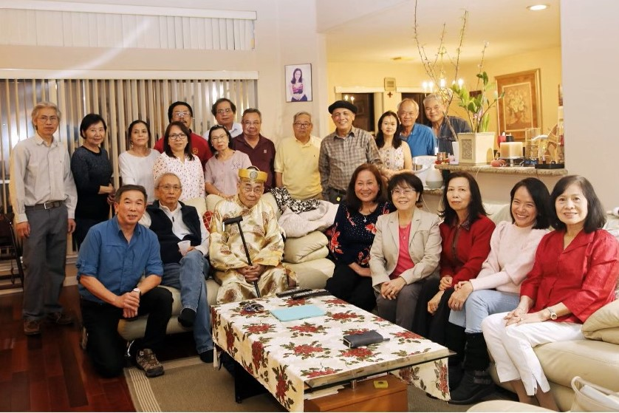
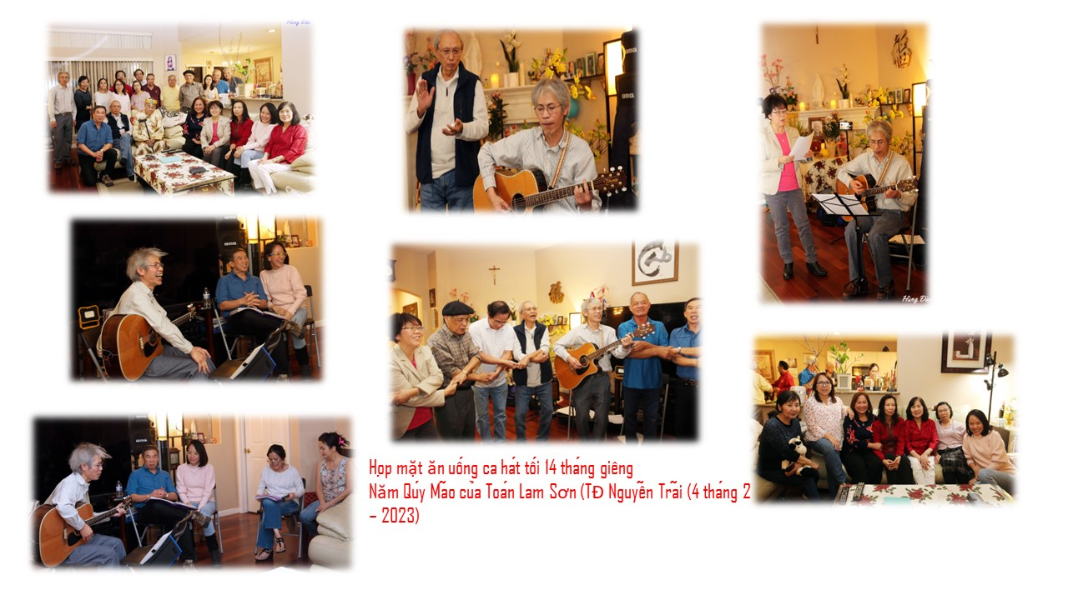
Hát hết một lố các bài về mùa xuân, nhóm ca sĩ “đa giọng” chuyển qua mục hát “Du Ca” là sở trường của nhóm nói riêng, của các đấng Hướng Đạo đủ mọi lứa tuổi nói chung. Nào là “Về Với Mẹ Cha, Anh Em Tôi, Bài Ca Tuổi Trẻ, Đường Việt Nam, Việt Nam Quê Hương Ngạo Nghễ…”. Và để nhớ đến vua Quang Trung chiếm thành Thăng Long, đánh thắng 20 vạn quân Thanh vào ngày mồng 5 tết Kỷ Dậu (1789) có hai cụ Tráng sinh đọc hai bài thơ do các cụ sáng tác, sau đó cùng hát bài “Đại Phá Quân Thanh” của nhạc sĩ Hoàng Thi Thơ. Bài này được hát một cách rất ư là “lụp chụp” chẳng khác nào bọn giặc Thanh hối hả tranh nhau chạy qua cầu sông Nhị…Mọi người đều vỗ tay khen mình hát hay “không bằng hay hát”. Buổi họp mặt chấm dứt lúc 9 giờ tối. Tay đã nắm lấy tay rồi mà còn ráng hát thêm bài “Chèo đi bơi đi, nước sông đang chờ ta, bơi đi vững cầm tay lái và hát vang lên cho lòng hăng hái…”. Ngoài trời mưa lất phất và có một chút gió lạnh.
Sáng chủ nhật đúng ngày rằm, mình tròng áo dài khăn đóng và xách ô đen đến viếng hội xuân của các em Hướng Đạo Liên Đoàn Đất Việt tại nhà thờ Lộ Đức nằm ở phía tây bắc thành phố Houston. Liên đoàn này do mình và năm anh em Tráng sinh thành lập vào tháng 6 – 2006 sinh hoạt đến nay gần 17 năm. Các nam huynh trưởng và các em đều mặc quốc phục thời trang (kiểu này từ Việt Nam xâm nhập qua), các Trưởng lớn tuổi thì áo dài khăn đóng theo lối của các cụ xưa. Phái nữ đều mặc áo dài đủ màu sắc làm tăng thêm sắc xuân truyền thống Việt Nam nơi hải ngoại. Đặc biệt lời chúc tết đến linh mục giáo xứ, các phụ huynh và huynh trưởng, các em đều nói bằng tiếng Việt một cách suôn sẻ. Đó là do công lao của Trưởng và phụ huynh lúc nào cũng hướng dẫn cho các em không quên nguồn cội của mình, trong đó Tiếng Việt là quan trọng. Sau phân nghi thức là phần tặng quà và lì xì cho các em. Tiệc xuân bằng một bữa ăn ngoài trời do phu huynh cung cấp. Dưới ánh nắng xuân ấm áp, các em đã cùng nhau vui chơi trong không khí tết cổ truyền Việt Nam và đó cũng là hình ảnh của những thế hệ Việt Nam kế tiếp nơi đất khách quê người: Các em là người Việt Nam dù có tên gọi dưới bất cứ loại chữ nghĩa nào.

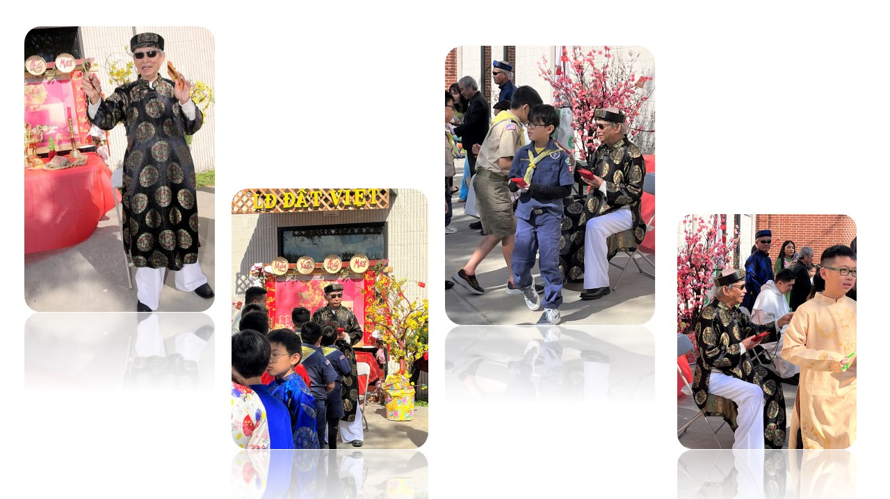

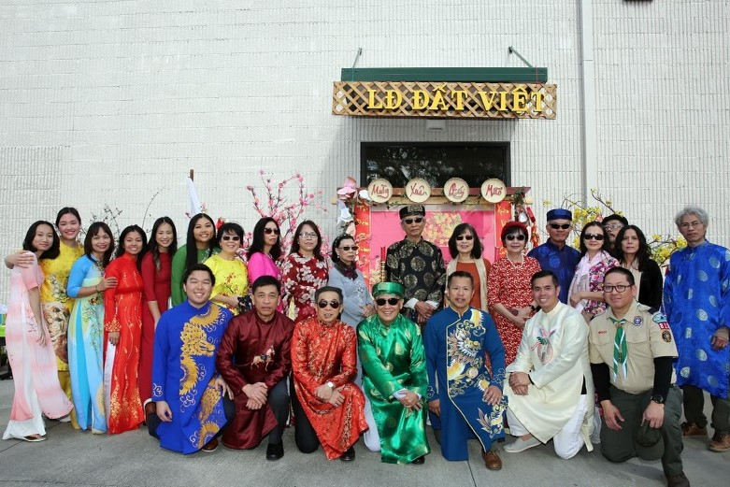

Nghỉ cho khỏe một tuần rồi tiếp tục vui xuân. Số là có chị nhà mời dự Hội Xuân Quý Mão vào ngày 12 tháng 2 – 2023, nhằm “mồng hai mươi hai” của hội Cựu Nữ Sinh Gia Long. Có mấy chị yêu cầu mình đóng vai “Ông Đồ” để hôm đó tròng áo dài khăn đóng đứng xớ rớ nói đôi câu vui vui cho thiên hạ vui theo. Eo ui! Mấy chị có sáng kiến (không phải tối kiến) coi bộ độc đáo thiệt! Nhưng việc này xét ra là gây trăm bề khó khăn đối với mình. Từ chối thì các chị xúm vô buồn và giận, mà nhận làm thì từ bé tới lớn mình chưa bao đóng vai ông đồ đứng chường mặt để nói vài câu lảm nhảm, không khéo phát ngôn bừa bãi sẽ bị các chị túm áo lôi ra khỏi hội trường. Mất vui! Thế nên sau ba đêm “thao thức - thức không được” mình đã tìm ra một giải pháp. Đó là cho phép mình bày một màn “Bói Kiều Đầu Xuân”. Đây là một trò chơi tao nhã có tính cách văn chương chữ nghĩa của các cụ ngày xưa dùng Truyện Kiều của đại thi hào Nguyễn Du để đoán vận mệnh trong năm…nào là công danh sự nghiệp, nào là hôn nhân, nào là tình duyên, nào là gia đạo, nào là tiền tài, nào là thi cử…vân vân. Bắt chước theo trận đồ bát quái Càn Khảm Cấn Chấn…và thập can Giáp Ất Bính Đinh…để bày trận bói Kiều. Trước ngày mở hội mình phải bê mớ hàng lỉnh kỉnh đến địa điểm tổ chức để bày biện trước, chuẩn bị đón khách thập phương du xuân ngày hôm sau.
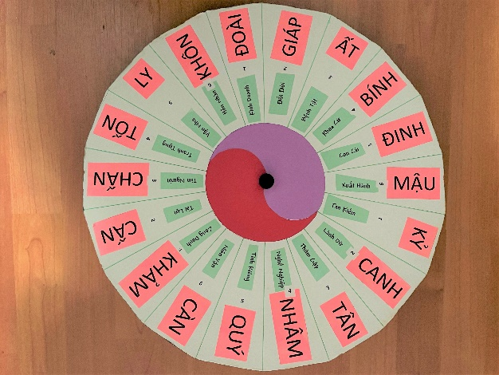
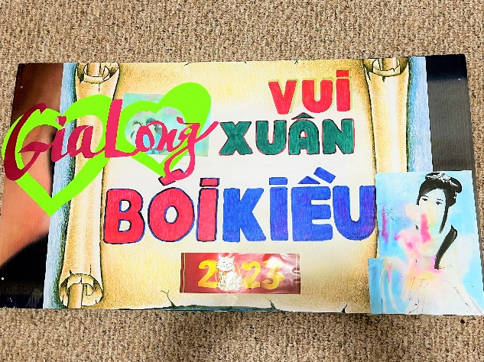
Sáng chủ nhật đẹp trời, có nắng ấm (ông trời thương các mợ Gia Long) mùa xuân, mình bệ vệ trong chiếc áo the dài khăn đóng của một mợ không biết mượn của ai đem đến và bắt mình phải mặc vào trong khi mình cũng có vài bộ vía khăn đóng áo dài. Mà thiệt! Bộ the dài này mặc vào có vẻ là ông đồ của đầu thế kỷ hai chục khiến các chị cứ chạy đến khen nức nở rồi bắt mình ngồi vào bàn làm “người mẫu” (giống như ông già Noel) để cho các chàng bấm cell phone lia chia. Nội cái màn chộp hình cũng thấy vui, các chị rủ nhau đứng trước mặt hoặc bên cạnh thầy bói để chộp với chậu mai có cánh vàng rực rỡ… không bao giờ rụng.
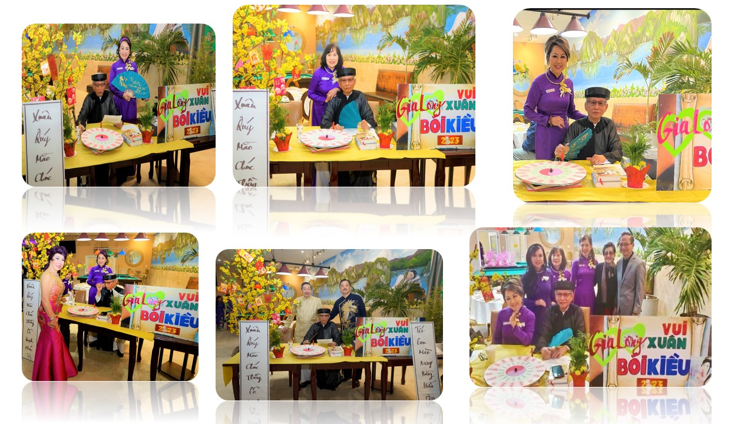

Có ngoài ba trăm khách đến dự hội xuân, đặc biệt là phái “các chị” tò mò khi nhìn thấy có tẩm bảng ghi “Gia Long Vui Xuân Bói Kiều” nên ghé đến hỏi thăm. Khi biết đây là màn bói theo sách Kiều của cụ Nguyễn Du đủ mọi chuyện trên đời nên nhiều chị lần lượt xếp hàng nhờ coi cho một quẻ (có chị nhờ coi luôn hai ba quẻ). Đa số các chị coi về gia đạo, về sức khỏe, về con cái, về hôn nhân, về công danh sự nghiệp, về tài lợi…Lại có mấy chàng ghé vào nhờ coi quẻ tình riêng. Những câu bói trích ra từ Kiều và các chị các anh quay đúng một trong 6 câu, mình sẽ đọc lên câu kiều trong sách. Thí dụ có một chị muốn coi về “tâm sự riêng” thì sách Kiều phán chon hai câu: Hổ sinh ra phận tơ đào Một cây gánh vác biết bao nhiêu cành
Lý giải hai câu thơ này đại khái như sau: “Phận đàn bà con gái, đến khi lấy chồng thì phải lo cho chồng, lo cho đàn con, lo cho cha mẹ của mình, cha mẹ bên chồng, lo làm lụng vất vả và lo cho cả “người yêu”…chẳng khác nào một cây phải cõng cả trăm cành vạn lá vậy. Vị khách nữ này phán ngay: “Đúng phóc”. Và cười hớn hở.
Có chị muốn coi quẻ về “con cái” và chị quay đúng câu: Lần lần thỏ bạc ác tà Nở nang mày mặt phận là mẹ cha
Lý giải: Cha mẹ tuổi càng cao thì con cái trong gia đình đều đã có công danh sự nghiệp hiển đạt, gia thất đề huề, gia đạo yên vui…càng làm cho các đấng cha mẹ hãnh diện và hạnh phúc về sau.
Có một nữ khách mặt trông quen quen xin bói một quẻ về sức khỏe. Kiều của cụ Nguyễn Du phán rằng: Sư rằng cũng chẳng hề chi Đã tu, tu chót qua thì thì thôi
Lý giải: Trong quá khứ có gặp tai nạn hay bệnh tật nhưng mọi chuyện đều qua khỏi. Từ nay sống hạnh lành tu tập thì mọi sự dữ hay bệnh tật cũng đều biến mất. Sau khi nghe giải chị này kể rằng hồi đó chỉ bị té nặng tưởng chừng la liệt (la vì tê liệt) nhưng chỉ sau một thời gian ngắn, bệnh đã khỏi. Có một tấm hình hai chị nghe Kiều phán thuận tai nên ôm chầm lấy nhau mừng rỡ. Mình cũng mừng cho hai chị.
Về phái nam, có một anh tuổi quá “xồn xồn” ghé đến và yêu cầu tự tay anh giở sách Kiều để bói vì thấy có hai cuốn Kiều để trên bàn. Vậy thì nhớ “nam tả nữ hữu” tức là khi mở sách ra, anh phải xem hai câu đầu tiên ở trang bên trái. Hai câu rằng: Khi gió gác khi trăng sân Bầu tiên chuốc rượu câu thần nối thơ
Ảnh đọc xong hai câu thơ bèn há miệng cười ha hả ra điều khoái chí rồi phán rằng: Thơ của cụ Nguyễn Du “thần” sầu” thiệt. Chắc không cần phải lý giải thì quý bạn đọc cũng biết anh này trúng số cả cuộc đời với túi thơ bầu rượu cùng gió mát trăng thanh, được vợ nuôi cho ăn chơi tới bến…
Chưa hết! Có một chị sau khi được Kiều bàn về việc gia đạo, chị vội vã đi tìm ông chồng đang lang thang đâu đó rồi kéo ông đến gặp thầy đồ. Chị ta nhờ thầy đồ khuyên ông chồng là từ nay trở đi không được la rầy vợ. Sau khi nghe lời khuyên, ông chồng tuyên bố: Từ nay em sẽ không rầy la vợ nữa…em chỉ đánh mà thôi…! Ông đồ đưa tay sờ râu và phán: “quẻ này có phản ứng phụ”.
Đến giờ khai mạc mình bỏ “gánh” để chạy lên phía trước chộp vài tấm ảnh với nghi thức khai mạc, giới thiệu Ban Chấp Hành, tặng quà cho giáo sư… Sau đó là các tiết mục văn nghệ bắt đầu với “Ly Rượu Mừng”, tiếp theo là những màn vũ, đơn ca, tam ca ba miền, biểu diễn đàn tranh, nhạc quyền (tập thái cực quyền theo điệu nhạc)… Màn hợp ca để kết thúc chương trình là một bài hát có lẽ đa số người đến dự chưa được nghe bao giờ nên họ rất ngạc nhiên khi, một - một bài hát “lạ” và hai - bài hát này có sự tham gia của mấy chàng rể Gia Long. Đó là bài “Việt Nam Quê Hương Ngạo Nghễ” của nhạc sĩ Du Ca Nguyễn Đức Quang (1944 -2011). Khách đến dự vừa ăn vừa thưởng lãm tài tổ chức của các cựu nữ sinh Gia Long Houston với nhiều lời khen ngợi. Tiệc tàn lúc ba giờ. Những ai muốn cho đôi chân khỏe mạnh thì tiếp tục ra sàn nhảy.
Trong thời buổi cô vít cô veo chưa dứt mà các cựu nữ sinh Gia Long tổ chức Hội Ngộ Mùa Xuân thành công là cả một kỳ công đáng nể. Nhiều người khen. Trong đó có kẻ viết bài này.
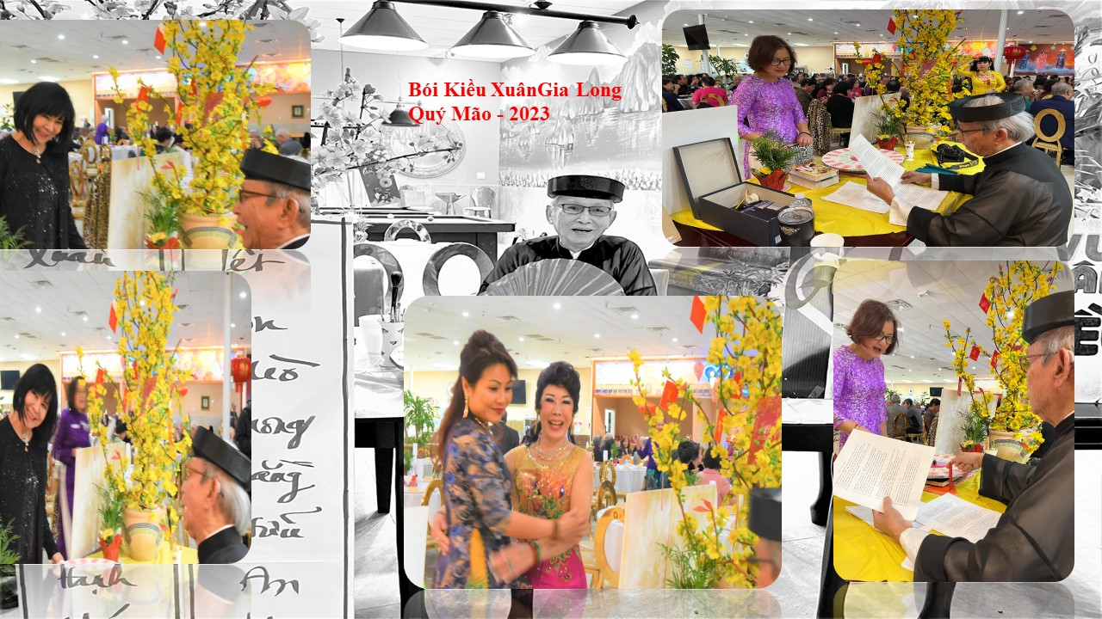

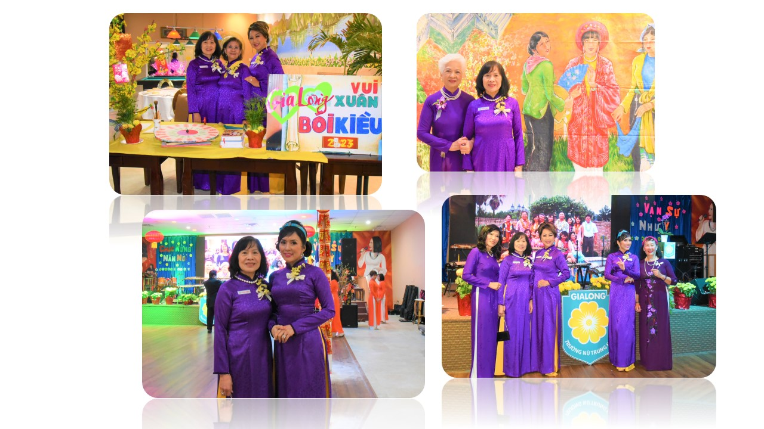
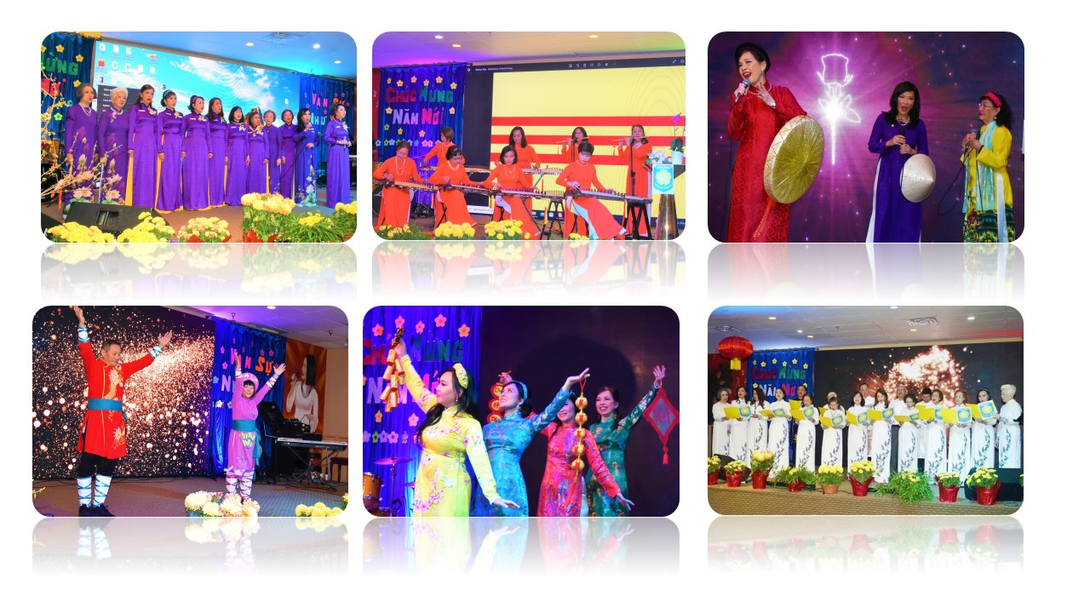
Phong Châu Cuối Tháng Giêng Quý Mão

